光大信托-信诺3号集合资金信托计划
2020年9月监管报告

项目名称：三亚海棠之星项目三、四期
委托方：光大兴陇信托有限责任公司
受托方：北京康信君安资产管理有限公司
监管人员：黄丽诗
日期：二〇二〇年十月十四日
目录
1项目基本情况 1
2重大事件披露 1
3项目五证办理及施工进度情况 1
3.1项目五证办理情况说明 1
3.2项目2020年9月施工进度情况 2
4标的项目现场照片（2020年9月） 3
5印鉴使用情况 5
6合同签订情况 8
7项目销售情况 9
8资金情况 10
8.1资金流出情况 10
8.2资金流入情况 10
8.3各账户余额 11
附件一 对账单 12

为了方便阅读之目的，本报告中将部分名称简写为：
·项目公司：三亚巨源旅业开发有限公司
·光大信托：光大兴陇信托有限责任公司
·康信君安：北京康信君安资产管理有限公司

1项目基本情况
标的项目为三亚海棠之星项目三期、四期，销售宣传名海棠华著（三期、四期），位于三亚市海棠湾旅游开发区海棠北路18号。目前正在建设的三四期规划用地面积131452.39㎡，总投资约为20亿元。三期总建筑面积48411.18㎡，拟建设169栋低层独栋酒店，地上一层，地下一层合院建筑，配有地下车库及室外泳池，含精装修。四期总建筑面积73888.76㎡，拟建设25套低层独栋酒店及1栋高层酒店（公寓），不含精装修。国有建设用地使用权出让年期为商业40年，使用期限至2047年6月28日止。

2重大事件披露
2020年9月21日一期业主向法院申请财产保全，冻结资金16,102,168.43元；截至目前，民生银行监管户（9806）被法院冻结资金总额为56,981,078.43元。项目公司告知此事正在进行调解，我司会持续关注此事。

3项目五证办理及施工进度情况

3.1项目五证办理情况说明
截至2020年9月项目五证办理进度情况
五证 | 取得时间 | 备注
不动产权证书 | 2014年10月21日 | 三土房（2014）字第13970号（三、四期）
建设用地规划许可证 | 2013年12月6日 | 地字第【2013】18号（一至四期）
建设工程规划许可证（临时） | 2019年4月9日 | 三服园建临证【2019】5号（四期）
建筑工程施工许可证 | 2018年10月15日 | No.00017739（三期一标段）
建筑工程施工许可证 | 2018年10月15日 | No.00017740（三期二标段）
建筑工程施工许可证 | 2019年9月12日 | No.00017766（四期）
商品房预售许可证 | 2020年6月16日 | 三亚预许字（展期）【2018】41号（三期）
商品房预售许可证 | 2020年1月20日 | 三亚预许字【2020】10号（四期）

3.2项目2020年9月施工进度情况
标的项目位于海棠区海棠北路18号，三期建筑规模为48411.18㎡，分一标段、二标段，四期建筑规模为73888.76㎡。三期一标段总包单位为中建四局第六建筑工程有限公司，负责建设108栋别墅，三期二标段总包单位为中国建筑第八工程局有限公司，负责建设61栋别墅，四期总包单位为浙江博元建设股份有限公司，负责四期主体及配套建设工程。
截至2020年9月底建设进度情况如下：
三期施工进度：
一、二标段：别墅门窗安装完成50%；泳池清理全部完成；别墅水电安装基本完成；地下室消防栓施工全部完成；地下室设备房施工基本完成；别墅排水沟施工已完成；一层铝合金外框安装、地下室钢副框安装完成；别墅天花吊顶全部完成；别墅道路园林景观完成50%；别墅地板铺设正在施工。

四期施工进度：
别墅部分：一区块五栋即将封顶；二区块一层结构完成；三、四区块一层结构支模完成；五、六区正在进行地下室施工。
酒店部分：桩基施工已经完成，准备进行地下室施工。

4标的项目现场照片（2020年9月）
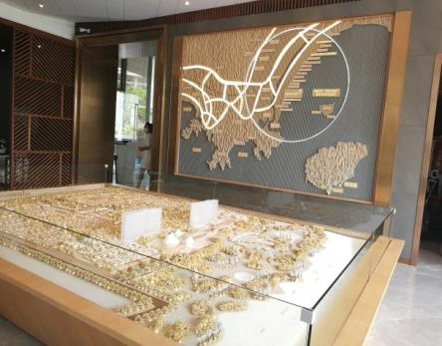
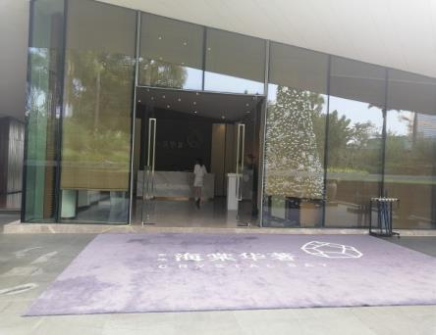

1、海棠华著项目沙盘 2、海棠华著售楼部

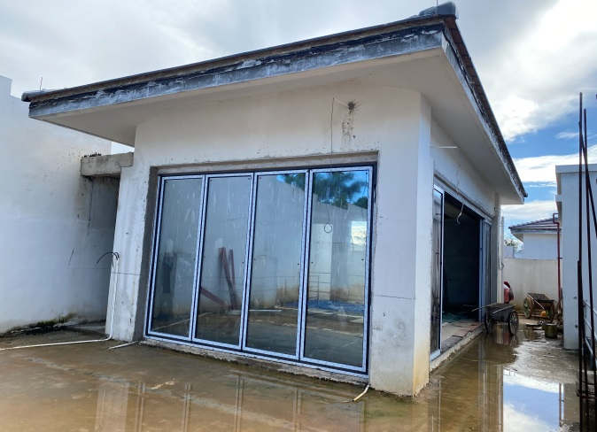
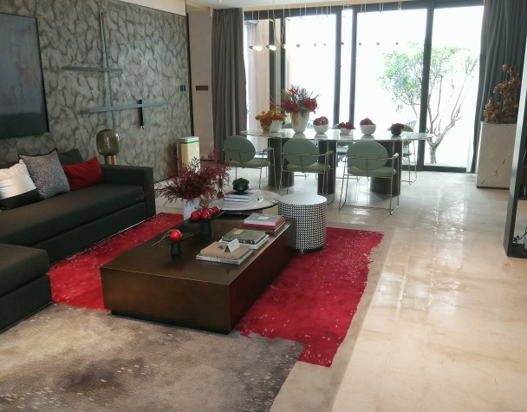

3、对外开放区域的三期样板房 4、三期玻璃门窗施工

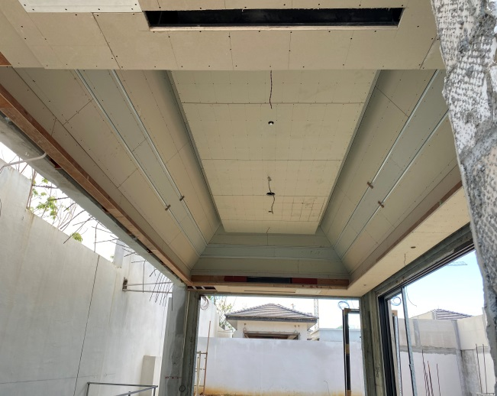
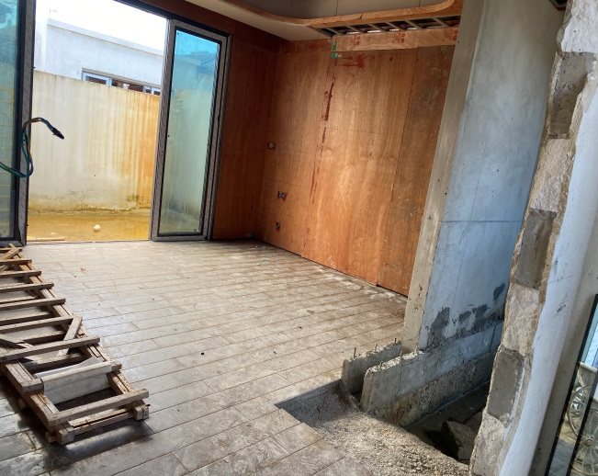

5、三期地板铺设施工 6、三期别墅天花吊顶施工

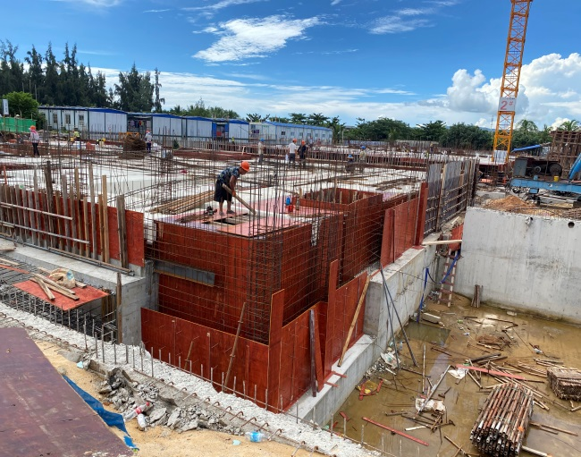
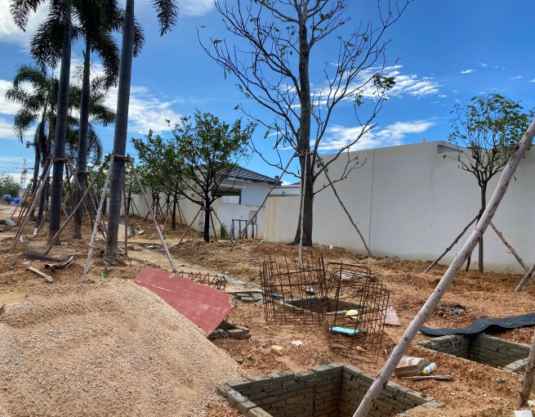

7、三期别墅区园林景观施工 8、四期别墅地下室施工

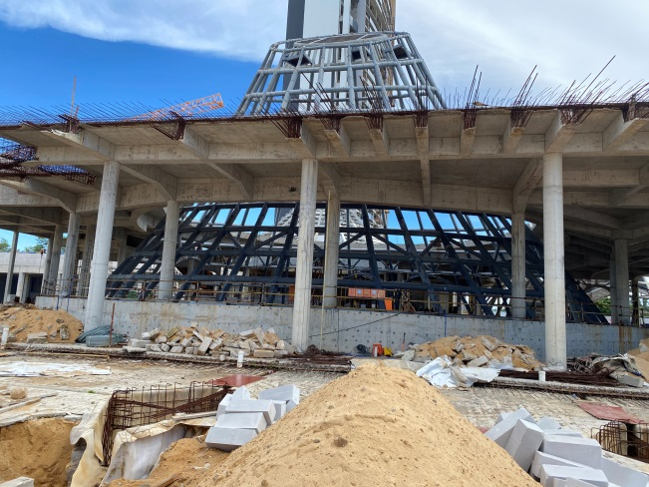
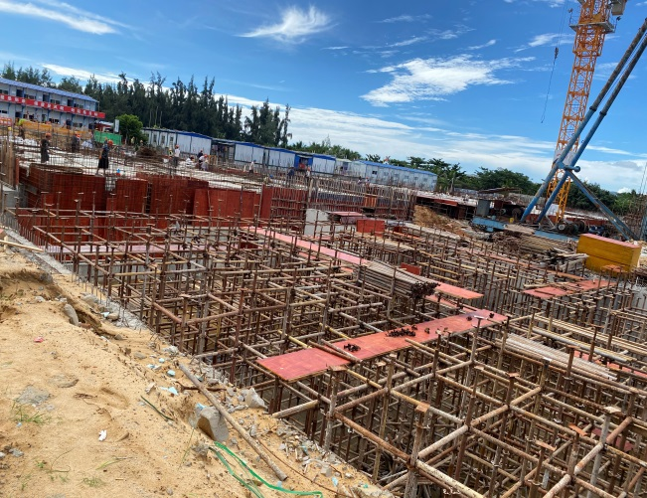

9、四期别墅地下一层支模搭设 10、四期营销中心施工进度

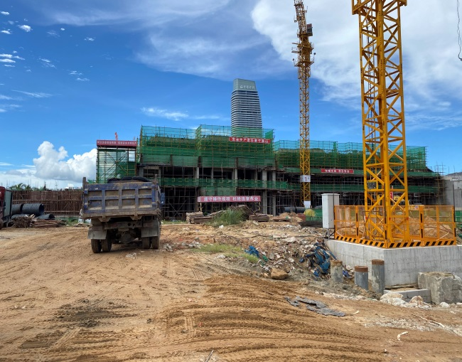
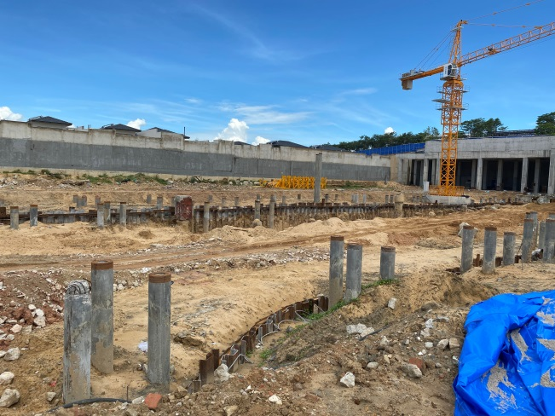

11、四期高层酒店桩基工程 12、四期别墅样板房即将封顶

5印鉴使用情况
对于印章的使用，项目公司人员按照监管协议规定，履行印章使用流程，填写印章使用登记表，康信君安监管人员严格履行监管协议职责。使用情况详见下表：
2020年9月1日至9月30日印章使用情况表
用印日期 | 用印名称及次数 | 用印事由 | 用印材料及份数 | 经办部门 | 经办人 | 监印人
2020/9/1 | 公章（18）、法人章（18） | 一期客户商品房买卖合同补充协议用印 | 商品房买卖补充协议（公章、法人章、18份） | 客户关系部 | 王媛莹 | 韩海云、黄丽诗
2020/9/1 | 公章（4）、法人章（4） | 实地·三亚海棠之星项目三期智能化材料设备采购合同用印 | 实地·三亚海棠之星项目三期智能化材料设备采购合同（公章、法人章、4份） | 招标采购部 | 黄丽芯 | 韩海云、黄丽诗
2020/9/1 | 公章（4）、法人章（4） | 实地三亚海棠之星项目三期文化荟机电工程合同用印 | 实地三亚海棠之星项目三期文化荟机电工程合同（公章、法人章、4份） | 招标采购部 | 吴创凯 | 韩海云、黄丽诗
2020/9/1 | 公章（4）、法人章（4） | 实地·三亚海棠之星项目三期智能化技术服务合同用印 | 实地·三亚海棠之星项目三期智能化技术服务合同（公章、法人章、4份） | 招标采购部 | 黄丽芯 | 韩海云、黄丽诗
2020/9/1 | 公章（4）、法人章（4） | 实地·三亚海棠之星项目三期弱电智能化工程合同用印 | 实地·三亚海棠之星项目三期弱电智能化工程合同（公章、法人章、4份） | 招标采购部 | 黄丽芯 | 韩海云、黄丽诗
2020/9/1 | 公章（4）、法人章（4） | 实地·三亚海棠之星三期A区室外给排水工程（展示区部分）补充协议用印 | 实地·三亚海棠之星三期A区室外给排水工程（展示区部分）补充协议（公章、法人章、4份） | 招标采购部 | 朱政 | 韩海云、黄丽诗
2020/9/2 | 公章（30）、法人章（18） | 商品房买卖合同用印 | 227#、318#、367#商品房买卖合同（公章、法人章、12份）、无忧购房协议（公章、法人章、6份）、287#、289#查无房资料（公章、12份） | 营销部 | 姜伟 | 韩海云、黄丽诗
2020/9/2 | 公章（6） | 实地·三亚海棠华著四期户型及公共区域室内精装套图设计合同用印 | 实地·三亚海棠华著四期户型及公共区域室内精装套图设计合同（公章、6份） | 设计部 | 田景 | 韩海云、黄丽诗
2020/9/2 | 公章（20）、法人章（20）、财务章（20） | 审计业务银行询证函用印 | 审计业务银行询证函（公章、法人章、财务章、20份） | 财务部 | 李佳航 | 韩海云、黄丽诗
2020/9/2 | 公章（4）、法人章（4） | 实地·三亚海棠之星项目三期精装修及改造工程招标清单工程量二审咨询合同用印 | 实地·三亚海棠之星项目三期精装修及改造工程招标清单工程量二审咨询合同（公章、法人章、4份） | 成本管理部 | 张娜 | 韩海云、黄丽诗
2002/9/3 | 公章（14） | 领取一期业主起诉资料用印 | 营业执照复印件（公章、2份）、法定代表人证明书（公章、2份）、法人身份证（公章、2份）、授权委托书（公章、4份）、员工证明（公章、2份）、代理人身份证（公章、2份） | 人力行政部 | 杨振宇 | 韩海云、黄丽诗
2020/9/3 | 公章（1） | 顺丰快递月结变更申请表用印 | 顺丰快递月结申请表（公章、1份) | 人力行政部 | 韩海云 | 韩海云、黄丽诗
2020/9/8 | 公章（2） | 关于实地·三亚海棠之星项目一期外墙铝板、石材幕墙工程一标段工程合同申请延期用印 | 关于实地·三亚海棠之星项目一期外墙铝板、石材幕墙工程一标段工程合同申请延期（公章、2份） | 工程部 | 唐月丹 | 韩海云、黄丽诗
2020/9/8 | 公章（1） | 电信业务办理授权委托书用印 | 电信办理授权委托书（公章、1份） | 人力行政部 | 韩海云 | 韩海云、黄丽诗
2020/9/8 | 公章（3） | 申请住房公积金贷款收入证明资料用印 | 借款申请人收入证明（公章、3份） | 成本管理部 | 郭梦凡 | 韩海云、黄丽诗
2020/9/8 | 公章（8）、法人章（8） | 501#、506#商品房买卖合同用印 | 501#、506#商品房买卖合同（公章、法人章、8份） | 营销部 | 姜伟 | 韩海云、黄丽诗
2020/9/8 | 公章（2） | 广告公司合同及一期预售价格备案文件用印 | 广告公司合同（公章、1份）、一期预售价格备案文件（公章、1份） | 营销部 | 姜伟 | 韩海云、黄丽诗
2020/9/8 | 公章（4） | 三亚市房屋租赁合同用印 | 三亚市房屋租赁合同（公章、4份） | 人力行政部 | 孙赛南 | 韩海云、黄丽诗
2020/9/9 | 公章（3） | 二期华尔道夫酒店客房三标段装修施工中标通知书用印 | 二期华尔道夫酒店客房三标段装修施工中标通知书（公章、3份） | 招标采购部 | 黄丽芯 | 韩海云、黄丽诗
2020/9/9 | 公章（1） | 实地·三亚海棠之星项目新营销中心的剩余土建工程、幕墙工程、GRC工程进程施工通知书用印 | 实地·三亚海棠之星项目新营销中心的剩余土建、幕墙工程、GRC工程进场施工通知书（公章、1份） | 招标采购部 | 黄丽芯 | 韩海云、黄丽诗
2020/9/9 | 公章（1） | 实地·三亚海棠之星项目二期华尔道夫酒店公区装修工程中标通知书用印 | 实地·三亚海棠之星项目二期华尔道夫酒店公区装修工程中标通知书（公章、1份） | 招标采购部 | 黄丽芯 | 韩海云、黄丽诗
2020/9/10 | 公章（5） | 劳动合同用印 | 劳动合同（公章、2份）、保密协议（公章、2份）、离职证明（公章、1份） | 人力行政部 | 孙赛南 | 韩海云、黄丽诗
2020/9/10 | 公章（15）、法人章（2） | 预售资金盘活资料（8980万）用印 | 预售资金账户用款申请书（公章、1份）、委托书（公章、法人章、1份）、三亚市商品房预售款用款计划（公章、1份）、项目基本情况（公章、1份）、工程形象进度（公章、9份）、商品房预售款用款计划明细表（公章、1份）、公司销售情况统计表（公章、1份） | 财务部 | 李佳航 | 韩海云、黄丽诗
2020/9/10 | 公章（4） | 实地·三亚海棠之星项目四期新营销中心局部剩余结构拆除工程合同用印 | 实地·三亚海棠之星项目四期新营销中心局部剩余结构拆除工程合同（公章、4份） | 招标采购部 | 黄丽芯 | 韩海云、黄丽诗
2020/9/11 | 公章（4） | 关于三亚海棠之星华尔道夫酒店终止监理的协议用印 | 关于三亚海棠之星华尔道夫酒店终止监理的协议（公章、4份） | 工程部 | 崔媛媛 | 韩海云、黄丽诗
2020/9/11 | 公章（9）、法人章（6） | 一期退房客户备案注销资料用印 | 160#商品房买卖合同预售登记备案注销申请表（公章、法人章、2份）、商品房买卖合同解除协议（公章、法人章、2份）、商品房买卖合同解除协议及补充协议（公章、法人章、2份）、业主身份证、户口本、结婚证复印件（公章、3份） | 营销部 | 肖泽连 | 韩海云、黄丽诗
2020/9/11 | 公章（2） | 体检名单用印 | 体检名单（公章、2份） | 人力行政部 | 孙赛南 | 韩海云、黄丽诗
2020/9/14 | 公章（3） | 建设工程农民工工资专用账户资金托管协议（一期上海建工）用印 | 建设工程农民工工资专用账户资金托管协议（公章、3份） | 工程部 | 唐月丹 | 韩海云、黄丽诗
2020/9/14 | 公章（3） | 建设工程农民工工资专用账户资金托管协议（一期中海怡高）用印 | 建设工程农民工工资专用账户资金托管协议（公章、3份） | 工程部 | 唐月丹 | 韩海云、黄丽诗
2020/9/14 | 财务章（2）、法人章（2） | 结算业务申请书（8980万）用印 | 结算业务申请书（财务章、法人章、2份） | 财务部 | 李佳航 | 韩海云、黄丽诗
2020/9/14 | 公章（2） | 关于《实地·三亚海棠之星项目新营销中心工程造价咨询合同》结算争议问题的函用印 | 关于《实地·三亚海棠之星项目新营销中心工程造价咨询合同》结算争议问题的函（公章、2份） | 成本管理部 | 黄庆铃 | 韩海云、黄丽诗
2020/9/14 | 公章（36）、法人章（36） | 一期客户商品房买卖合同补充协议用印 | 商品房买卖合同补充协议（公章、法人章、36份） | 客户关系部 | 王媛莹 | 韩海云、黄丽诗
2020/9/15 | 公章（4）、法人章（4） | 实地·三亚海棠之星项目二期华尔道夫酒店幕墙工程补充协议（二）用印 | 实地·三亚海棠之星项目二期华尔道夫酒店幕墙工程补充协议（二）（公章、法人章、4份） | 成本管理部 | 郭梦凡 | 韩海云、黄丽诗
2020/9/16 | 公章（1） | 实地·三亚海棠之星项目二期华尔道夫酒店AV系统工程中标通知书用印 | 实地·三亚海棠之星项目二期华尔道夫酒店AV系统工程中标通知书（公章、1份） | 招标采购部 | 吴创凯 | 韩海云、黄丽诗
2020/9/17 | 公章（6）、法人章（6） | 一期客户199#邢孟孟商品房买卖合同解除协议用印 | 商品房买卖合同解除协议（公章、法人章、4份）、商品房买卖合同预售登记备案注销申请表（公章、法人、2份） | 营销部 | 肖泽连 | 韩海云、黄丽诗
2020/9/17 | 公章（6） | 网红直播推广合同用印 | 网红直播推广合同（公章、6份） | 营销部 | 吴宝杰 | 韩海云、黄丽诗
2020/9/22 | 公章（3） | 委托书（办理油补）用印 | 委托书（公章、3份） | 人力行政部 | 韩海云 | 韩海云、黄丽诗
2020/9/23 | 公章（4） | 离职证明、收入证明用印 | 离职证明（公章、2份）、收入证明（公章、2份） | 人力行政部 | 孙赛南 | 韩海云、黄丽诗
2020/9/24 | 公章（4） | 委托协议（办理暂定资质证书）用印 | 委托协议（公章、4份） | 人力行政部 | 孙赛南 | 韩海云、黄丽诗
2020/9/25 | 公章（1） | 采购订单（二期华尔道夫酒店28-29层顶豪公寓项目）用印 | 采购订单（公章、1份） | 工程部 | 张雨 | 韩海云、黄丽诗
2020/9/25 | 公章（27） | 关于二期华尔道夫酒店税务局备查境外备案资料用印 | 发票、回单（公章、8份）、合同、行程单（公章、8份）、非居民纳税人享受协定待遇信息报告表（公章、11份） | 财务部 | 吴广华 | 韩海云、黄丽诗
2020/9/27 | 公章（3） | 实地·三亚海棠之星项目展示区景观出入口幕墙工程结算确认书用印 | 实地·三亚海棠之星项目展示区景观出入口幕墙工程结算确认书（公章、3份） | 成本管理部 | 黄庆铃 | 韩海云、黄丽诗
2020/9/28 | 公章（1） | 三亚项目华尔道夫酒店28-29层顶豪公寓项目影音室地毯采购订单用印 | 三亚项目华尔道夫酒店28-29层顶豪公寓项目影音室地毯采购订单（公章、1份） | 成本管理部 | 韩海云 | 韩海云、黄丽诗
2020/9/29 | 公章（12）、法人章（12） | 审计业务银行询证函用印 | 审计业务银行询证函（公章、法人章、12份） | 财务部 | 李佳航 | 韩海云、黄丽诗
2020/9/30 | 公章（6） | 关于一期客户退房案件应诉资料用印 | 证据清单（公章、2份）、商品房补充协议（公章、2份）、项目验收意见表（公章、2份） | 人力行政部 | 杨振宇 | 韩海云、黄丽诗
2020/9/30 | 公章（4） | 三亚海棠之星项目一期126、127别墅改造装修设计合同用印 | 三亚海棠之星项目一期126、127别墅改造装修设计合同（公章、4份） | 设计部 | 田景 | 韩海云、黄丽诗

6合同签订情况
2020年9月1日至9月30日监管范围时段内，项目公司共计签订合同10份，其中属于项目三期、四期的合同9份，详见合同签订情况表：
2020年9月1日至9月30日合同签订情况表
编号 | 签约日期 | 对方单位 | 合同文件名称 | 合同金额（元） | 份数 | 合同类别
1 | 2020/9/1 | 广州哈奇智能科技有限公司北京分公司 | 实地·三亚海棠之星项目三期智能化材料设备采购合同 | 8,623,258.40 | 4 | 工程类
2 | 2020/9/1 | 广州钜融机电工程有限公司 | 实地·三亚海棠之星项目三期文化荟机电工程合同 | 515,240.01 | 4 | 工程类
3 | 2020/9/1 | 广州哈奇智能科技有限公司北京分公司 | 实地·三亚海棠之星项目三期智能化技术服务合同 | 1,049,631.80 | 4 | 工程类
4 | 2020/9/1 | 广州哈奇智能科技有限公司 | 实地·三亚海棠之星项目三期弱电智能化工程合同 | 13,849,390.82 | 4 | 工程类
5 | 2020/9/1 | 广州钜融机电工程有限公司 | 实地·三亚海棠之星项目三期A区室外给排水工程（展示区部分）合同补充协议（一） | 935,382.48 | 4 | 工程类
6 | 2020/9/2 | 广州创晟室内设计有限公司 | 实地·三亚海棠华著四期户型及公共区域室内精装套图设计合同 | 205,386.50 | 4 | 工程类
7 | 2020/9/2 | 广东远盛工程咨询有限公司 | 实地·三亚海棠之星项目三期精装修及改造工程招标清单工程量二审咨询合同 | 24,113.77 | 4 | 工程类
8 | 2020/9/10 | 海口安佳盛房屋拆迁工程有限公司 | 实地·三亚海棠之星项目四期新营销中心局部剩余结构拆除工程合同用印 | 498,750.39 | 4 | 工程类
9 | 2020/9/15 | 金刚幕墙集团有限公司 | 实地·三亚海棠之星项目二期华尔道夫酒店幕墙工程补充协议（二） | 12,050,581.21 | 4 | 工程类
10 | 2020/9/17 | 海南今时科技有限公司 | 网红直播推广合同 | 80,000.00 | 6 | 营销类

7项目销售情况
根据项目公司提供的销售台账，截至2020年9月30日，三期累计销售96套，其中认购4套，签约70套，尚未进行网签备案22套，累计销售（含认购）面积8454.04㎡，累计收款1,459,682,447.00元。9月共计销售5套，详细情况如下表。

海棠华著2020年9月总销售情况
房号 | 销售状态 | 面积（㎡） | 房屋总价(含装修款）（元） | 装修款（元） | 已收款项（含装修款）（元）
395 | 线下合同 | 84.56 | 16,453,045.00 | 3,000,000.00 | 11,317,785.00
236 | 线下合同 | 84.56 | 16,120,784.00 | 3,000,000.00 | 16,120,784.00
289 | 线下合同 | 84.56 | 15,084,395.00 | 3,000,000.00 | 15,084,395.00
287 | 线下合同 | 84.56 | 16,032,375.00 | 3,000,000.00 | 16,032,375.00
311 | 线下合同 | 84.56 | 16,081,130.00 | 3,000,000.00 | 2,090,000.00
合计 |  |  |  |  | 60,645,339.00

8资金情况

8.1资金流出情况
2020年9月1日至9月30日监管账户内资金流出总额共计108,230,015.96元。以上数据以项目公司提供的转账付款申请单、监管驻场人员通过网上银行打印对账单为准确定，两种数据相互印证时方可采用；但因监管驻场人员并不获取项目公司记账凭证，因此并不对该款项往来的具体会计记账科目进行确认，只以项目公司提供材料为准。另外，鉴于康信君安未对企业所有银行账户监管这一事实，对于不在监管范围内的银行用款支出，查证核实暂不具备可行性。
2020年9月1日至9月30日资金流出情况详见下表：
2020年9月1日至9月30日资金流出情况表
申请日期 | 收款方 | 资金用途 | 金额（元） | 出款行 | 用款类型
2020/9/4 | 广州和观装饰工程有限公司 | 支付工程款 | 12,800,000.00 | 民生银行(9806) | 工程款
2020/9/7 | 光大兴陇信托有限责任公司 | 支付前置利息 | 4,181,004.15 | 民生银行(9806) | 财务费用
2020/9/9 | 广州和观装饰工程有限公司 | 支付工程款 | 17,400,000.00 | 民生银行(9806) | 工程款
2020/9/15 | 广州和观装饰工程有限公司 | 支付工程款 | 53,880,000.00 | 民生银行(9806) | 工程款
2020/9/18 | 光大信托兴陇信托有限公司 | 支付信托贷款利息 | 19,969,011.81 | 民生银行(9806) | 财务费用
合计 |  |  | 108,230,015.96

8.2资金流入情况
2020年9月1日至9月30日监管账户内各类资金流入总额共计118,923,288.68元。
截至2020年9月30日资金流入情况表
日期 | 款项说明 | 款项类型 | 金额（元） | 收款行
2020/9/8 | 提取预售资金 | 资金划拨 | 29,000,000.00 | 民生银行（9806）
2020/9/14 | 提取预售资金 | 资金划拨 | 89,800,000.00 | 民生银行（9806）
2020/9/20 | 银行结息 | 财务费用 | 123,288.68 | 民生银行（9806）
合计 |  |  | 118,923,288.68

8.3各账户余额
根据项目公司提供的对账单，截至2020年9月30日，项目公司各资金账户余额总计258,332,957.64元，各账户余额见下表：
截至2020年9月30日各银行账户余额表
序号 | 银行账户名称 | 银行账号 | 账户类型 | 余额（元）
1 | 中国银行三亚凤凰路支行 | 267500098795 | 基本户 | 853,635.86
2 | 交通银行三亚分行 | 462899991010003009643 | 预售资金监管账户（三期） | 62,573,640.15
3 | 中国民生银行三亚解放路支行 | 631409806 | 信托监管账户 | 192,705,535.89
4 | 华夏银行 | 10955000000440026 | 信托监管账户（装修款） | 0.00
5 | 中国银行海南省分行海甸支行 | 266270895390 | 一般户 | 11,247.20
6 | 交通银行三亚迎宾大道支行 | 462601501018010051549 | 一般户 | 1,470.67
7 | 中国光大银行三亚海棠湾支行 | 39290188000011614 | 一般户 | 5,049.04
8 | 中国民生银行三亚分行营业部 | 609083815 | 一般户 | 795,726.78
9 | 中国平安银行三亚支行 | 15000091663465 | 一般户 | 32,363.11
10 | 交通银行广东省分行营业部 | 441164670018800458970 | 一般户 | 69,916.99
11 | 交通银行三亚分行 | 462899991010003003204 | 专用户（用于还二期贷款与利息） | 20,847.08
12 | 海南银行总行营业部 | 6001238900015 | 一般户 | 21,887.07
13 | 招商银行海口分行 | 898901258610789 | 一般户 | 1,220,386.96
14 | 中国工商银行三亚迎宾支行 | 2201002719200153432 | 一般户 | 21,250.84
 | 合计 | 258,332,957.64

附件一 对账单
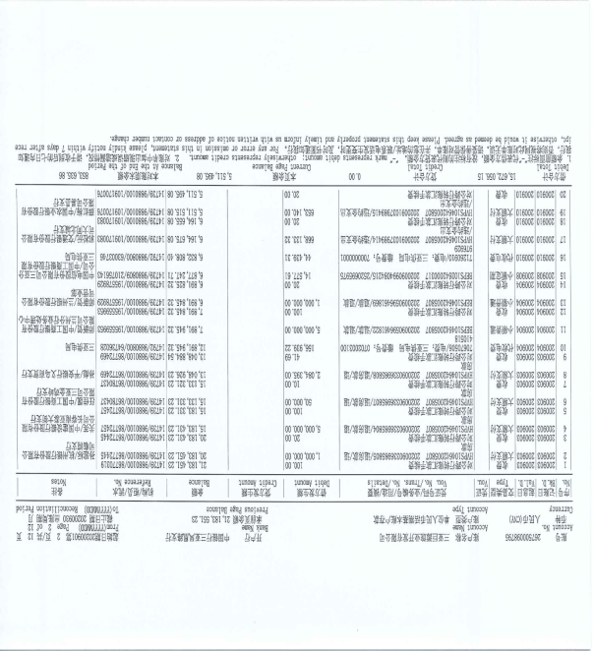

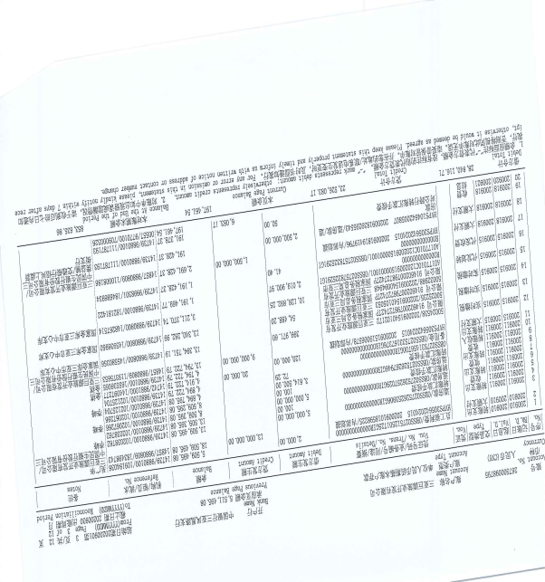

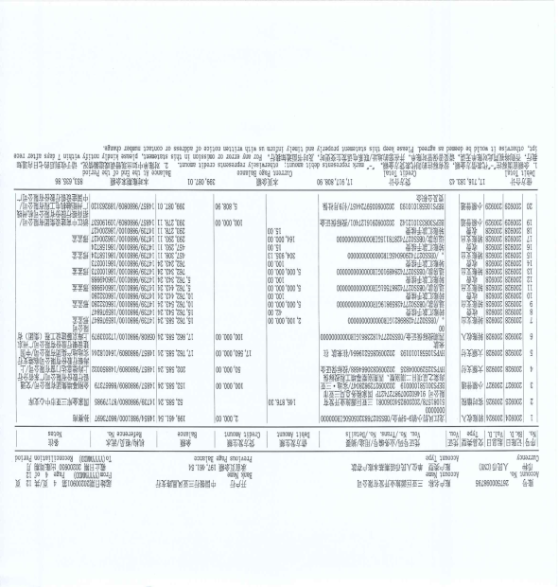

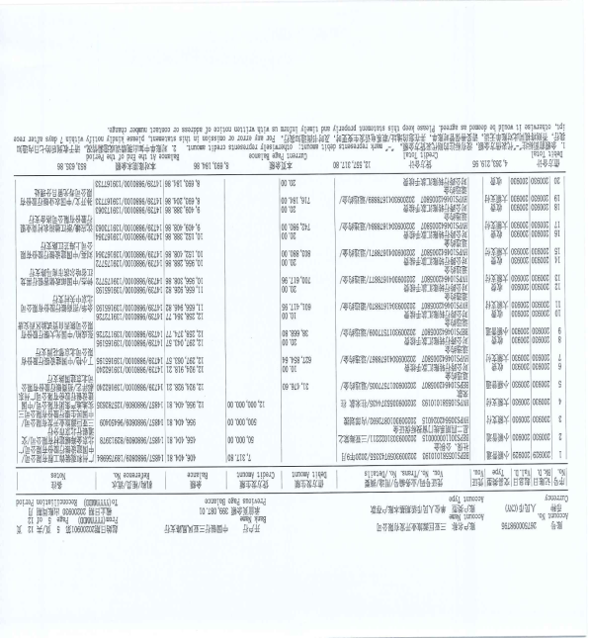

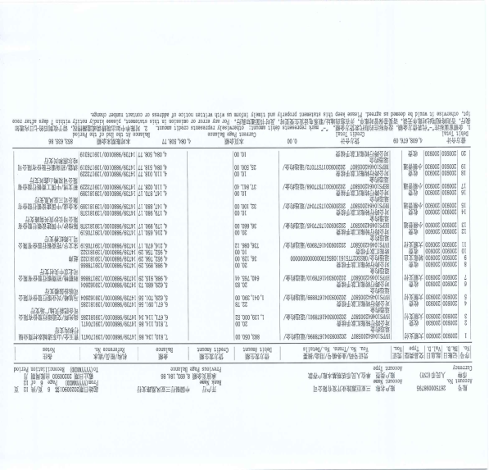

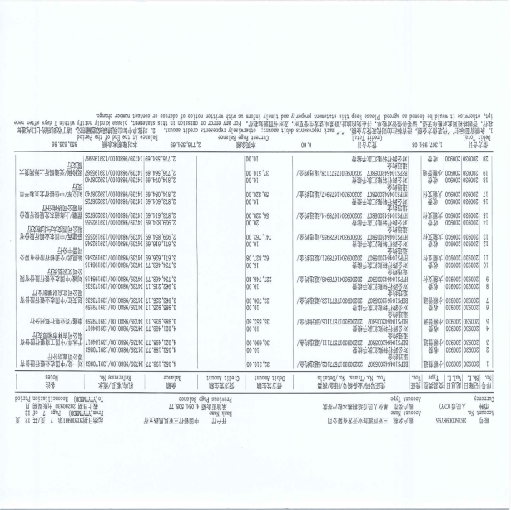

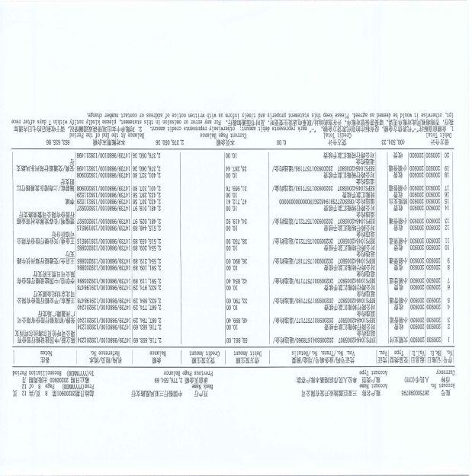

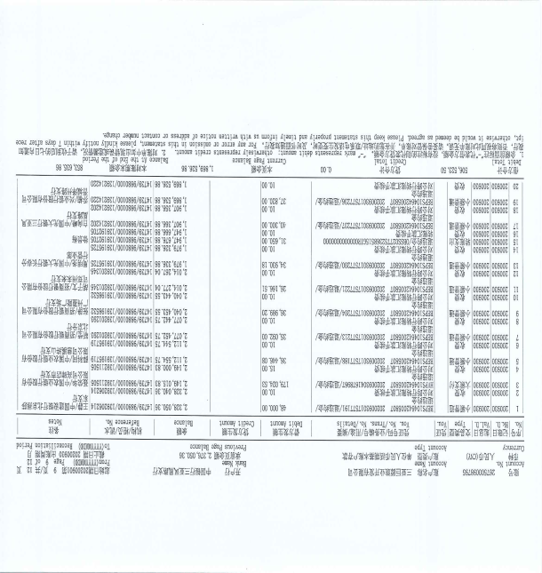

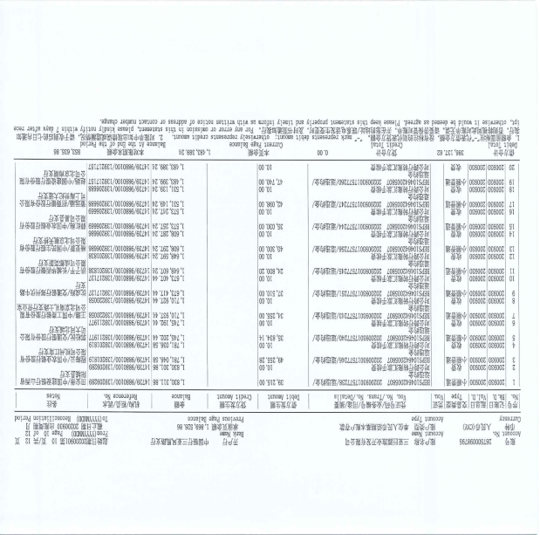

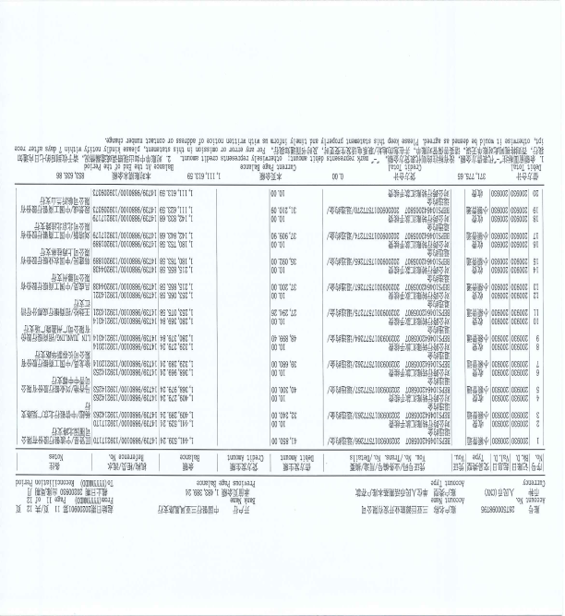

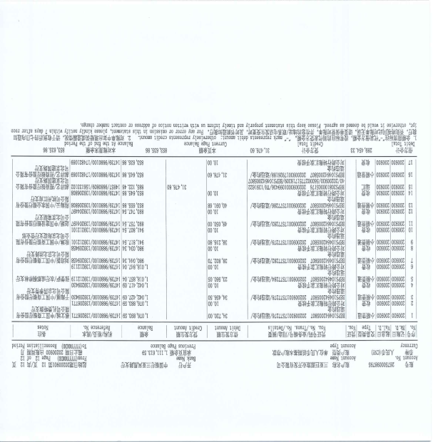
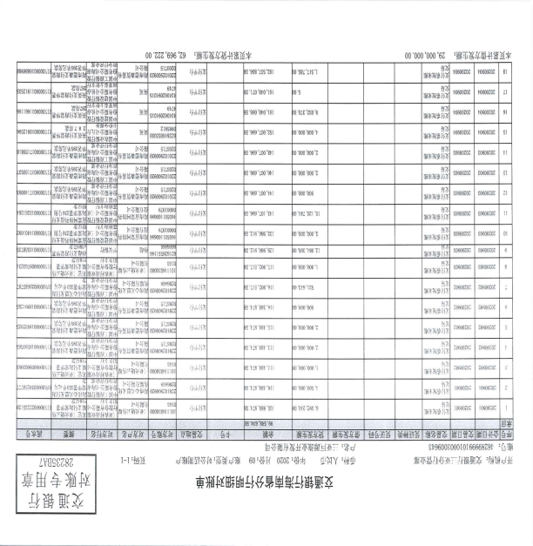
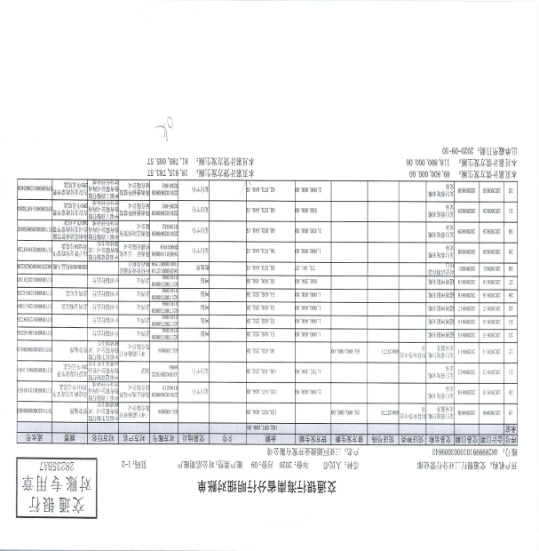

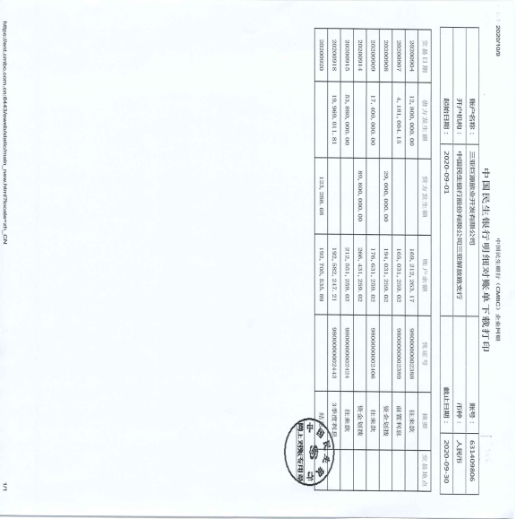

华夏银行
